共享单车北斗可信电子围栏
作品图文说明
（配合方案报告与答辩 PPT 使用 · 科技创意类）

一、要解决什么问题
共享单车电子围栏用北斗坐标判断是否停入指定区域，并据此决定是否收取调度费。城市高楼密集处信号多径严重，解算坐标可能“漂”出停车框，造成用户停在停车点仍被误判违停、扣取调度费。现有围栏算法多直接对解算点做多边形包含判断，不评估该点是否可信。
本作品的核心主张是：扣费之前先判断“这个位置可不可信”；不可信则不扣费，进入人工或信标复核。
二、方案规则（图3）
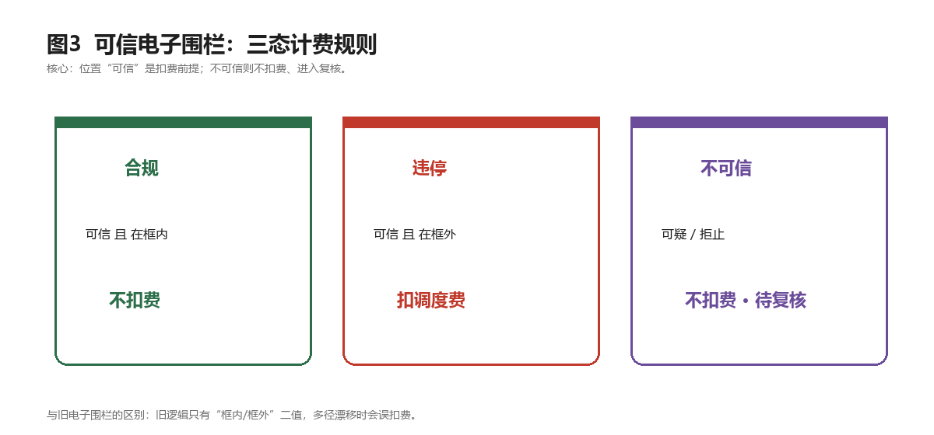
图3 三态计费规则
如图3所示，系统输出三种业务状态：绿（合规，不扣费）、红（可信违停，扣费）、紫（不可信，不扣费待复核）。与传统电子围栏相比，增加了“不可信”这一第三态，避免在多径漂移时误扣用户费用。
三、技术路线（图4）
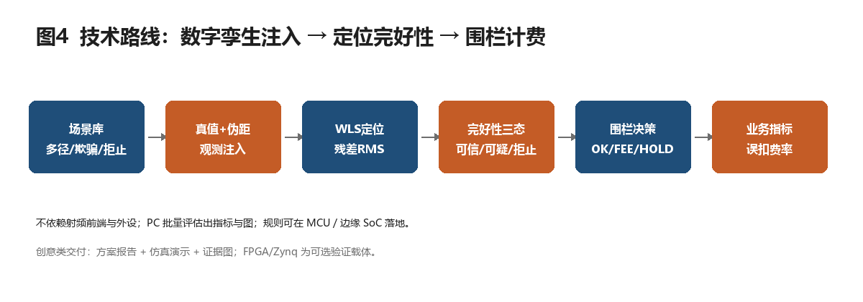
图4 数字孪生验证与围栏决策流程
验证不依赖射频前端与外设：在数字孪生中生成贴边停车轨迹与伪距观测，叠加城市多径、慢拉欺骗与局部拒止干扰；经伪距加权最小二乘定位与残差完好性判决后，进入围栏计费；最终输出误扣费率等业务指标。同一测试集可注入到边缘处理器验证规则可部署性。
四、关键证据图
4.1 误扣费率总览（图1）
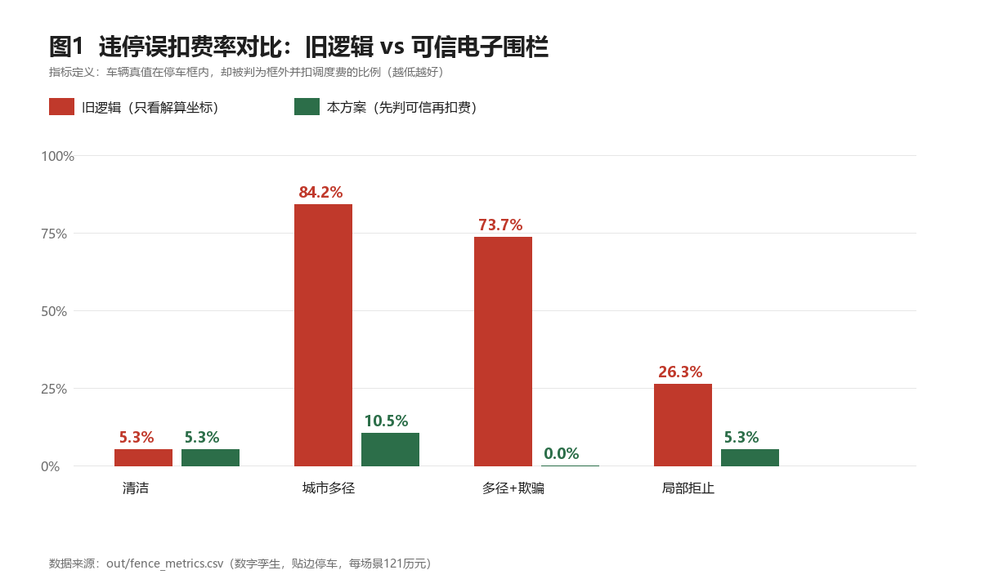
图1 四场景误扣费率对比
清洁场景下，新旧逻辑误扣率均约5%（边界噪声引起）。城市多径场景下，旧逻辑误扣率约84%，本方案降至约11%；多径与慢拉欺骗复合场景下，旧逻辑约74%，本方案降至0%。说明“先判可信”能显著抑制冤枉扣费。
4.2 城市多径下的停车现场（图2）
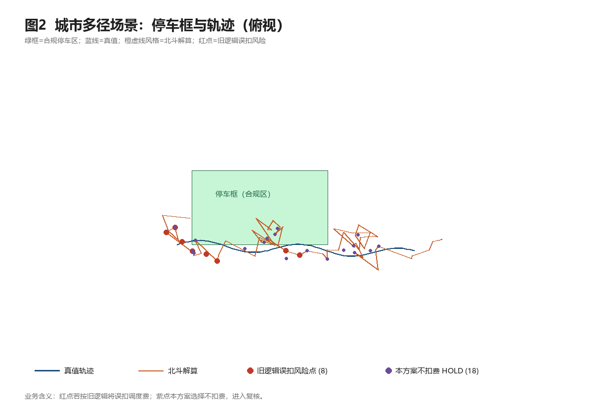
图2 城市多径：停车框、真值轨迹与解算轨迹
绿框为合规停车区。蓝线为真实行驶/停放轨迹，橙线为受多径影响的北斗解算轨迹。红点表示旧逻辑将“真值在框内”误判为“框外”的时刻，即误扣费风险点；紫点表示本方案判定为不可信、选择不扣费的时刻。
4.3 决策时间线（图5）
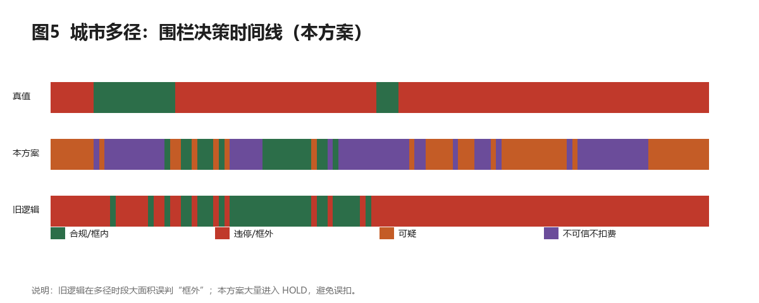
图5 真值 / 本方案 / 旧逻辑 对照时间线
在多径影响时段，旧逻辑大面积输出“框外违停”；本方案大量进入 HOLD（不可信不扣费），仅在可信时刻才执行围栏扣费判断，从而保护用户。
五、数据与复现
指标表：out/fence_metrics.csv。仿真入口：src/sim/run_fence_eval.py。场景库含清洁、城市多径、多径+欺骗、局部拒止，每场景121历元，贴边停车设定。
板端（加分）：同源测试集经 JTAG 在 Zynq 处理系统批处理，结果经调试接口回读，证明规则可在边缘运行；量化金标准以 PC 数字孪生为准。
六、创新性与实用性（对照评分）
科学性：伪距定位与残差完好性（RAIM 思想简化版），指标可解释。
创新性：将完好性前置到计费决策，形成可信电子围栏，而非再做一个普通围栏应用。
实用性：直接对应调度费误扣与申诉成本；规则可部署于 MCU/模组，Zynq 作研发与边缘验证。
七、增强层 PLTG：从“不误扣”到“可证明不误扣”（图7~图10）
三态门控把不可信一律置为 HOLD，在计费真正发生的“锁车静止”时刻会造成 44.0% 的计费请求没有结论；同时其阈值（4σ、80 m）为经验值，缺少下界保证：多径 8 m 时 HOLD 率为 0、仍照常出结论，此时漏判违停 5%，多径 20 m 时出现 0.8% 误扣。增强层 PLTG 用三个可标定、可举证的量替代经验阈值：由虚警预算给出的 χ² 完好性检验、水平保护级 HPL、以及以围栏几何为两侧的对偶假设检验证据差 δ；并引入“锁车即静止”的场景先验做窗口联合解算，把 HOLD 变成可标定的延迟定案；GNSS 判不动时分级降级到与卫星完全无关的路侧锚点测距。
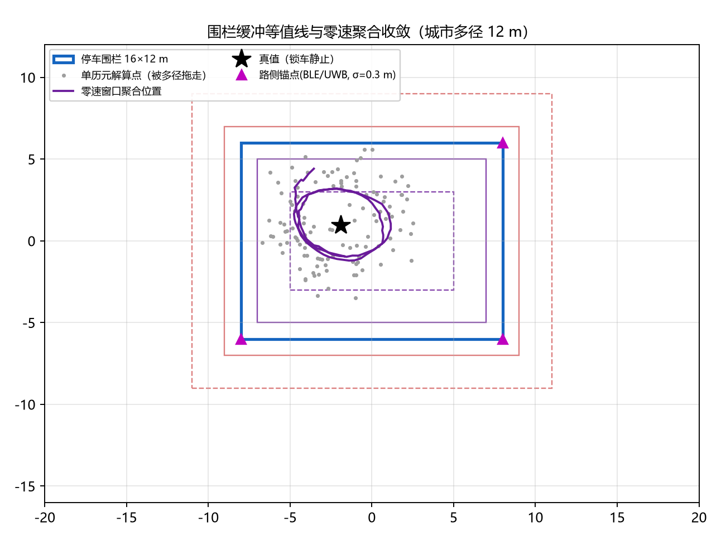
图7 判决几何：灰点为被多径拖走的单历元解算点，紫线为零速窗口聚合位置的收敛轨迹，蓝框为 16×12 m 停车围栏，紫/红虚线为 ±HPL 内缩与外扩缓冲等值线，三角为 3 个路侧锚点
只有整条 ±HPL 不确定带都落在框内（或框外）才允许定案，否则进入模糊带 HOLD。消融实验表明：只用单历元保护级（不聚窗）时 HOLD 率高达 96.5%，因为单频 8 星的 HPL（1.1~6.4 m）与停车框同量级——这正是必须引入零速聚合与锚点降级的量化理由。
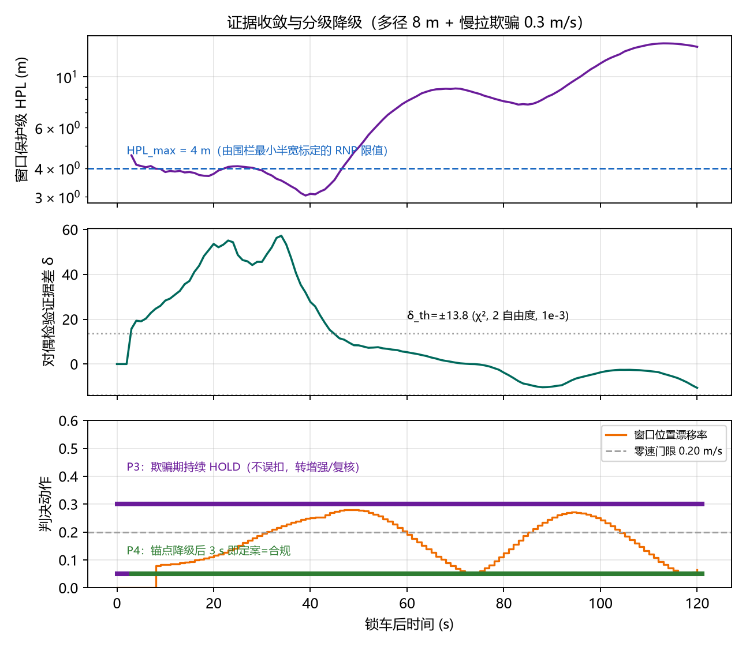
图8 证据收敛与分级降级（多径 8 m + 慢拉欺骗 0.3 m/s）：上为窗口保护级 HPL 与 RNP 限值 4 m，中为对偶检验证据差 δ 与门限 ±13.8，下为判决动作时序与零速漂移率门
清洁场景 3 秒即定案；欺骗期 GNSS 的 χ² 门与零速门同时失败，P3 持续 HOLD（不误扣、转增强），而 P4 在锚点降级后第 3 秒即给出“合规”结论。
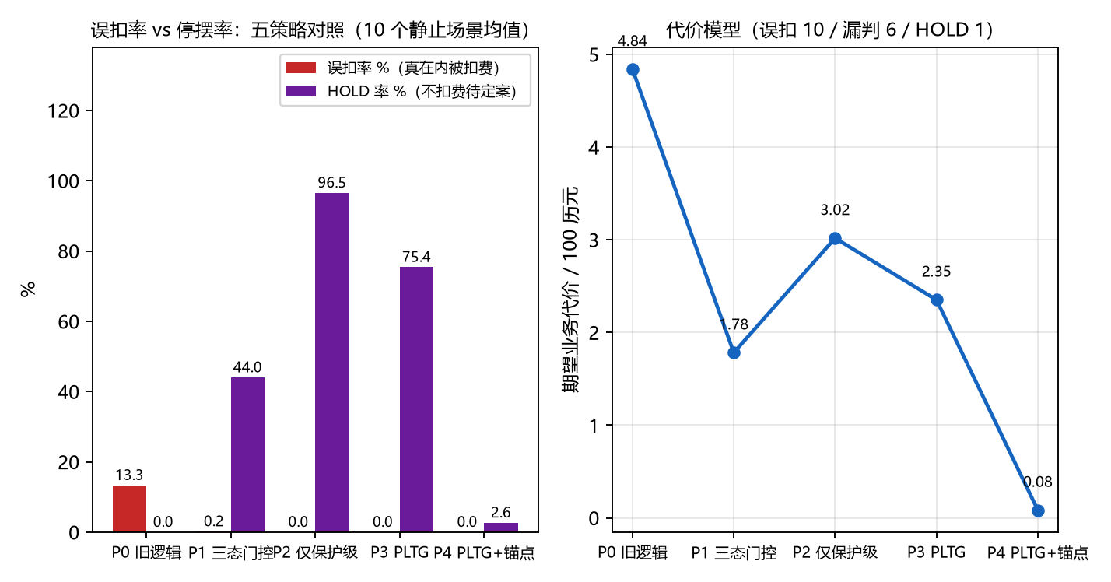
图9 五策略对照（10 个静止场景均值）：左为误扣率与停摆率，右为期望业务代价（误扣 10 / 漏判 6 / HOLD 1）
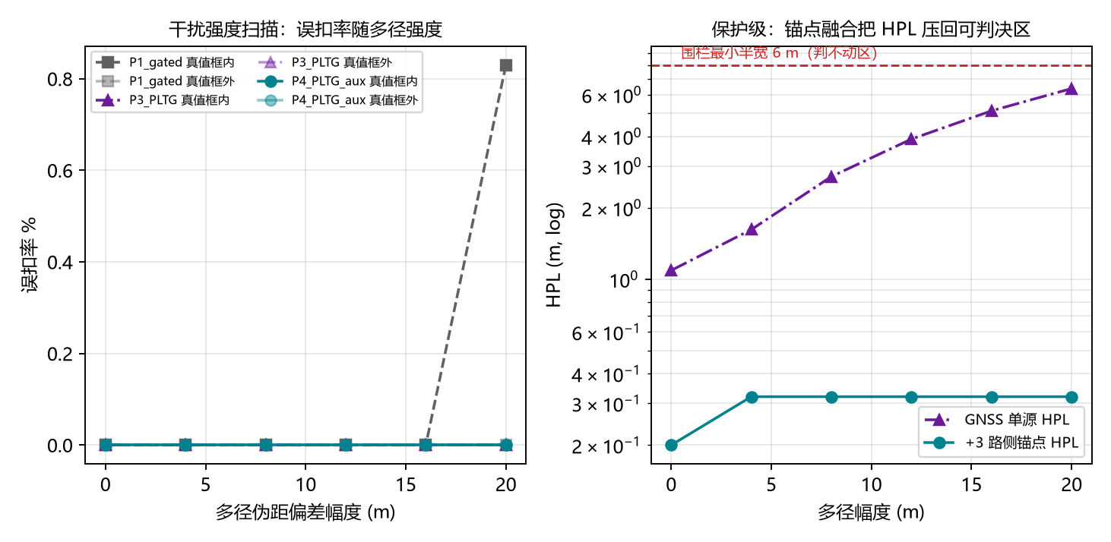
图10 干扰强度扫描：左为误扣率随多径幅度变化（P1 在 20 m 时开始误扣），右为保护级——3 个路侧锚点把 HPL 从 1.1~6.4 m 压回 0.20~0.32 m 的可判决区
结果汇总：旧逻辑误扣 13.31%、三态门控 0.17%（HOLD 44.0%）、PLTG(GNSS 单源) 0%（HOLD 75.4%，因为重干扰下它拒绝出结论）、PLTG+锚点 0% 且 HOLD 仅 2.6%、自动判决率 97.4%，期望业务代价为三态门控的 1/22、旧逻辑的 1/60。超参数敏感性：窗口 6→40 历元、HPL_max 2→8 m，HOLD 率仅在 0.752~0.760 之间变动。
八、边界说明
采用简化星座与局部坐标，绝对误差量级仅作参考，作品重点在相对误扣率改善与业务规则有效性；阈值需运营侧按误扣/漏判权衡标定；未接入实采数据前，结论以可复现仿真为准。
PLTG 的已知边界（主动交代）：贴边不足 1 m 停放会长期落在模糊带；逐星独立且幅度小于噪声的智能欺骗不承诺检出（属射频层，需验相关峰/多频）；锚点需与围栏 ID 绑定并做测距窗一致性校验，生产化需加认证；若运营允许滑行推行计费，则零速先验失效，需改用运动模型或仅保留 χ² 门与对偶检验。另需说明：卫星钟差参数 sat_clock_sigma_m 默认 5.0 以保持既有场景与板端测试集逐位不变（MD5 已校验），静止停车场景族取 0.5 m（接近广播钟差改正后的真实残差水平），否则 5 m 的未知逐星偏置会把任何完好性检验恒判失败。

